98學年度第二學期「校園性平教育
與性侵害或性騷擾講座研習會」
議程表
- 日期：98年06月25日(星期五)
- 時間： 8:30至16:50
- 地點：南亞技術學院 綜合大樓 國際會議廳
時間 | 議 程 | 主 講 人 | 主持人
08：30~08：55 | ~報 到~
08：55~09：00 | 開幕式  性別平等教育的落實執行情況，教育部  已列入校務評鑑與獎補助款之項目 |  | 王春源  (南亞技術學院校長)
09：00~10：20 | 校園性侵害或性騷擾事件之危機處理 | 楊心蕙  (教育部第一屆性平委員) | 王春源  (南亞技術學院校長)
10：20~10：30 | ~休 息~
10：30~12：00 | 校園性侵害與性騷擾事件之  法律處理程序 | 王昭婷  (榮信律師事務所律師) | 王春源  (南亞技術學院校長)
12：00~01：00 | ~午 餐 休 息~
01：00~01：20 | 性別平等教育，  友善校園空間佈置的  實作方法 | 魏麗卿  (本校性平會執行幹事、  本校幼保系助理教授) | 王春源  (南亞技術學院校長)
01：20~03：00 | 性騷擾法治的建構：  以大專院校為例 | 焦興鎧  (中央研究院歐美所教授) | 王春源  (南亞技術學院校長)
03：00~03：10 | ~休 息~
03：10~04：50 | 校園性騷擾之防治：  關愛乎？騷擾乎？ | 羅燦煐  (世新大學性別研究所教授兼所長、性平教育中心主任) | 王春源  (南亞技術學院校長)
04：50~05：00 | 賦歸
主辦單位：南亞技術學院性別平等教育委員會

報名表 附件一
98學年度第二學期「校園性平教育與性侵害或性騷擾講座研習會」

報名表

活動日期：民國99年06月25日(五)
活動地點：南亞技術學院 綜合大樓 國際會議廳
學校名稱
單位名稱
出席人姓名 |  | 職稱
E-mail
聯絡手機
(請務必填寫
以方便連絡)
飲食 | □葷食 □素食
交 通 | □其他 (搭乘大眾交通工具…等)  □自行開車，車號：

●午餐由本校提供便當。
●報名截止日:99年06月21日(星期一)。
●連絡電話：(03)4361070轉1401~1403；0935890168,0931160329校長室。
(03)4361070轉8615 性平會執行幹事
傳真報名：(03)4388198。
e-mail報名：banking@nanya.edu.tw
●因本校停車場位置有限，請各位出席者多多搭乘大眾運輸工具。

南亞技術學院交通路線圖
校址：中壢市中山東路三段414號 TEL：(03)4361070轉7402、FAX：(03)4380076由高鐵桃園站可搭乘桃園客運11路或中壢客運17路至中壢火車站。
公車：搭中壢客運112北路(往忠貞)、桃園客運9路(往華勛社區)南亞技術學院下車，步行3分鐘。
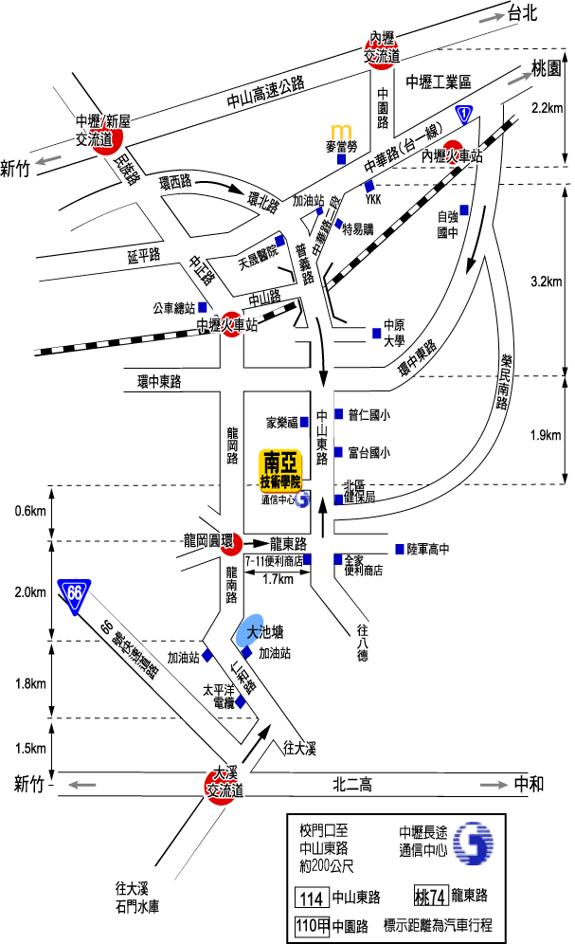

南亞技術學院校園平面圖
17.綜合大樓 地下室:國際會議廳

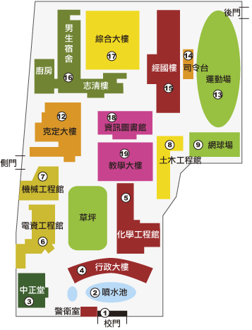

附件二

98學年度第二學期「校園性平教育與性侵害或性騷擾講座研習會」
請假單
單位：
(系/中心)
姓名：
請假原因：
請假時間：
(上午、下午
或全天)

